


《Python语言基础》课程设计

姓 名
指导老师
专业名称
学 号
时 间 2020.06

目录
一、《Python语言基础》程序设计 1
（一）、摘要 3
（二）、关键词 3
二、题目概述 4
三、解答步骤 4
（一）、请计算如下指标 6
（二）、 利用Matplotlib模块绘制沪深300指数2019年关于开盘价和收盘价曲线在同一图中，并添加必要的标题和坐标轴说明 6
（三）、利用Matplotlib模块绘制沪深300指数2019年关于交易量的直方图，合理划分频率，并添加合适的标题和坐标轴说明 6

一、《Python语言基础》程序设计

（一）、摘要：
本程序涵盖了Python中pandas库的相关使用（文件读取、文件处理、数据处理）以及Matplotlib库的相关使用，是一道经典的经济类数据分析题。在完成文件的读取之后，将数据用图表的形式表现出来，跟踪近期股票的收涨情况，以便于更准确分析股票下一阶段的操作。
（二）、关键词：
Python、数据分析

二、题目概述

已知沪深300指数2019年的交易数据，其数据结构如表1所示，字段依次表示指数代码、交易日期、开盘价、最高价、最低价、收盘价、成交量。建一个Python脚本，脚本命名为“专业班级+姓名.py”，例如："经济1901李艺茁.py"。按要求完成题目。（3小题，共100分）
表 1 沪深300指数2019年交易数据
Indexcd | Idxtrd01 | Idxtrd02 | Idxtrd03 | Idxtrd04 | Idxtrd05 | Idxtrd06
000300 | 2019-01-02 | 2323.43 | 2325.99 | 2310.65 | 2321.98 | 451942.9
000300 | 2019-01-03 | 2311.97 | 2314.84 | 2280.89 | 2290.78 | 597826.5
000300 | 2019-01-06 | 2286.37 | 2286.37 | 2229.33 | 2238.64 | 663004
000300 | 2019-01-07 | 2222.31 | 2246.79 | 2218.65 | 2238 | 437531
000300 | 2019-01-08 | 2240.64 | 2262.58 | 2228.42 | 2241.91 | 513488.5
000300 | 2019-01-09 | 2236.97 | 2258.89 | 2220.8 | 2222.22 | 559870.4
000300 | 2019-01-10 | 2216.52 | 2224.49 | 2200.22 | 2204.85 | 541692.9
000300 | 2019-01-13 | 2207 | 2222.07 | 2183.6 | 2193.68 | 501227.7
000300 | 2019-01-14 | 2192.84 | 2214.12 | 2179.91 | 2212.85 | 540499.5
000300 | 2019-01-15 | 2210.02 | 2215.9 | 2193.8 | 2208.94 | 489624
…… | …… | …… | …… | …… | …… | ……

1. 请计算如下指标：（40分）
- A1（收盘价 / 均价）：即收盘价 / 过去 10 个交易日的移动平均收盘价。
- A2（收益率）：( 当日收盘价 - 前日收盘价 )/ 前日收盘价。
- A3（最高价 / 均价）：最高价 / 过去 10 个交易日的移动均平均收盘价。
- A4（极差）：最高价 - 最低价（衡量波动性）
- Y（决策变量）：后交易日收盘价 - 当前交易日收盘价，如果大于 0，记为 1；如果小于等于 0，记为 -1。
2. 利用Matplotlib模块绘制沪深300指数2019年关于开盘价和收盘价曲线在同一图中，并添加必要的标题和坐标轴说明。（30分）
3. 利用Matplotlib模块绘制沪深300指数2019年关于交易量的直方图，合理划分频率，并添加合适的标题和坐标轴说明。（30分）
三、程序结构
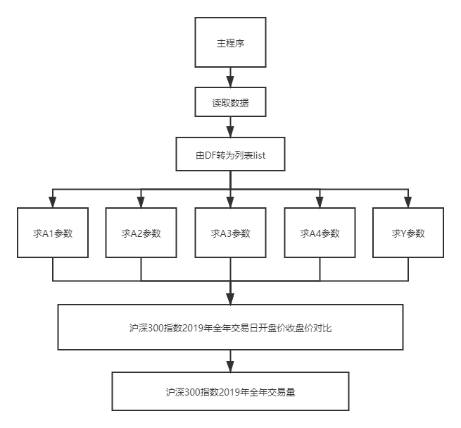
四、解答步骤

首先，我们先引入本题所需要的python库

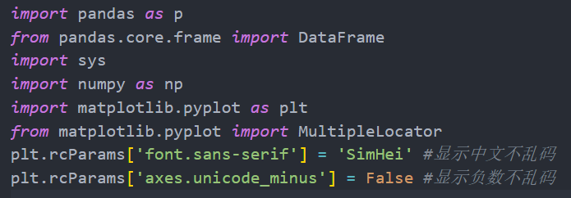

进行解题之前，首先使用pandas对文件进行读取，这里先对xlsx文件进行处理生成csv文件，再使用pandas对csv文件进行读取，文件的读取结果如下：

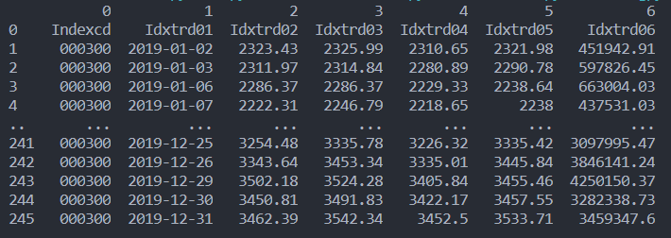

（一）、请计算如下指标：（40分）
- A1（收盘价 / 均价）：即收盘价 / 过去 10 个交易日的移动平均收盘价。
- A2（收益率）：( 当日收盘价 - 前日收盘价 )/ 前日收盘价。
- A3（最高价 / 均价）：最高价 / 过去 10 个交易日的移动均平均收盘价。
- A4（极差）：最高价 - 最低价（衡量波动性）
- Y（决策变量）：后交易日收盘价 - 当前交易日收盘价，如果大于 0，记为 1；如果小于等于 0，记为 -1。
A1（收盘价 / 均价）:使用pandas读取Idxtrd05列，利用pandas作为过渡将其转换成列表，之后通过列表切片计算过去10个交易日的移动平均收盘价（前10日按照过去交易日的平均值计算），最后使用pandas库将数据保存在新的csv文件中，命名为：A1_result.csv
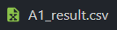

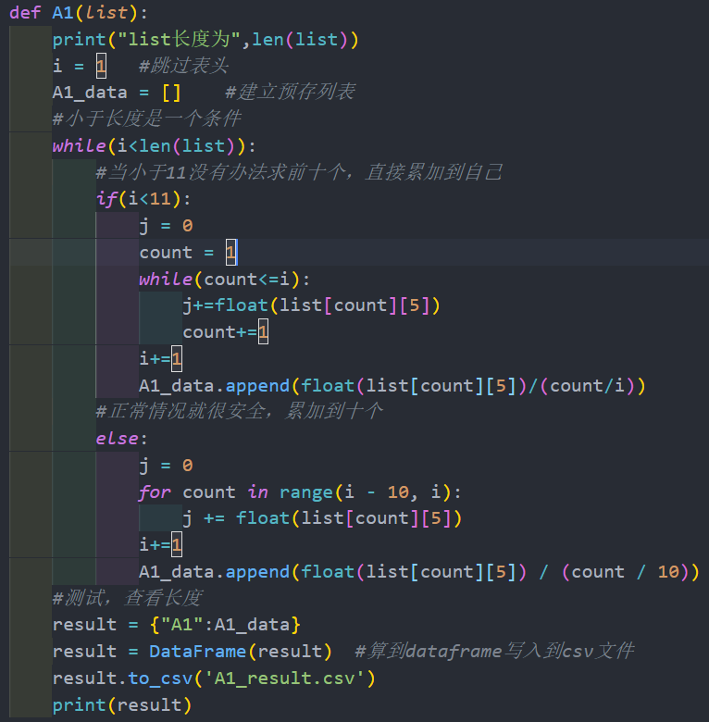
其结果如下：
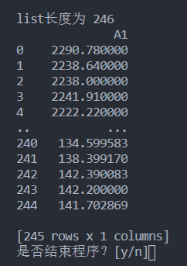

A2（收益率）：使用pandas读取Idxtrd05列，利用pandas作为过渡将其转换成列表，之后通过循环列表计算( 当日收盘价 - 前日收盘价 )/ 前日收盘价（前2日按照过去交易日的计算），最后利用pandas将新一列数据存储在文件A2_result.csv中。
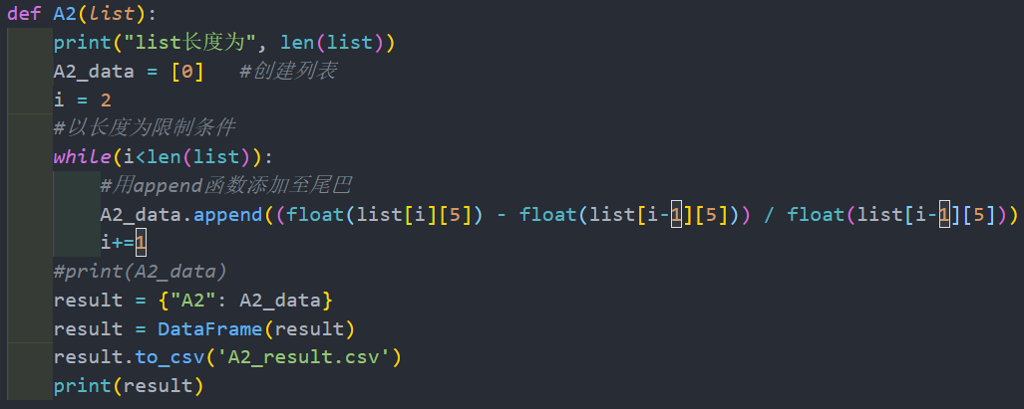
结果如下：
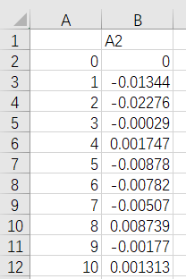

A3（最高价 / 均价）：使用pandas读取Idxtrd03列，借用之前计算出的过去10个交易日的移动平均收盘价，计算之后，将结果保存在A3_result.csv内
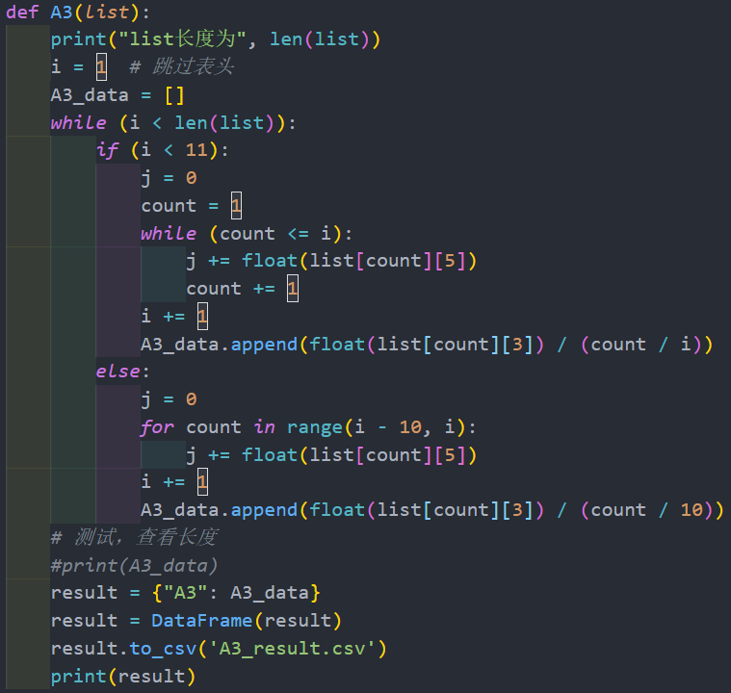
结果如下
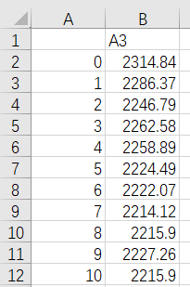

A4（极差）：读取最高价和最低价，计算保存在文件A4_result.csv内
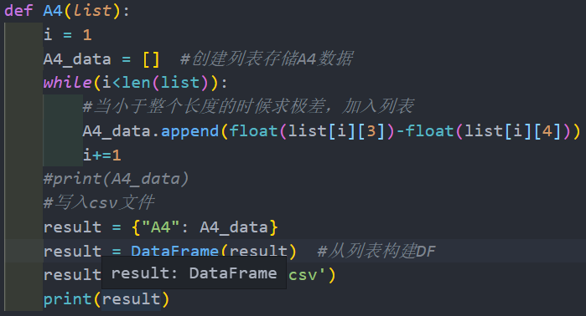

结果如下：
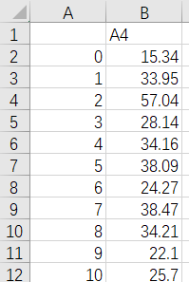

Y（决策变量）：读取收盘价，进行循环计算
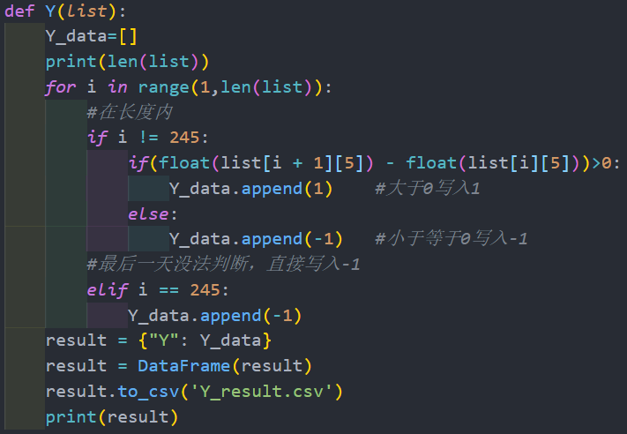

结果如下：
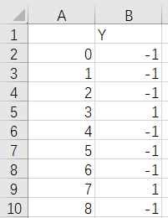

（二）、 利用Matplotlib模块绘制沪深300指数2019年关于开盘价和收盘价曲线在同一图中，并添加必要的标题和坐标轴说明
利用pandas框架读取日期、开盘价和收盘价，使用matplotlib进行绘制，日期以6天分隔
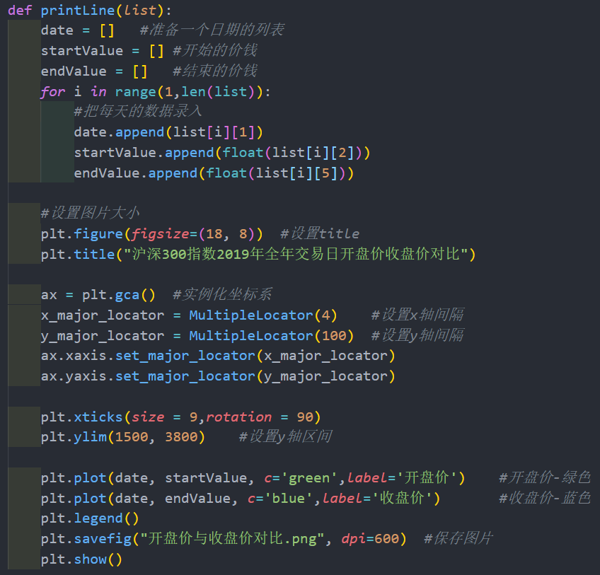
结果如下：
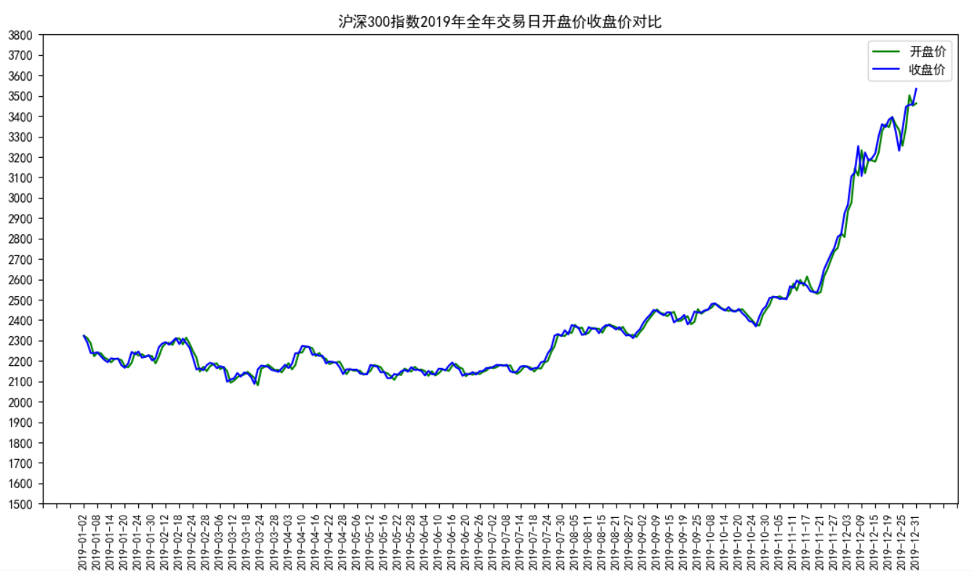

（三）、利用Matplotlib模块绘制沪深300指数2019年关于交易量的直方图，横坐标设置为日期，以六天为一个间隔。
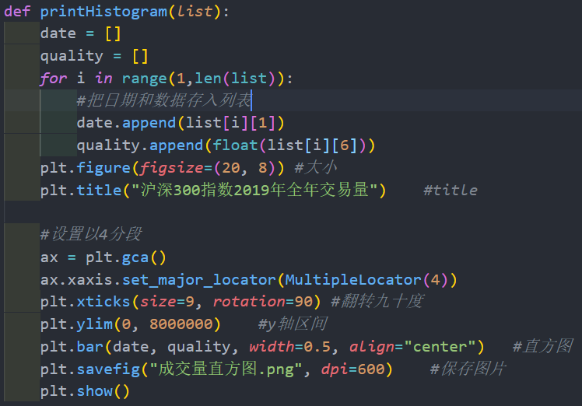
结果如下：
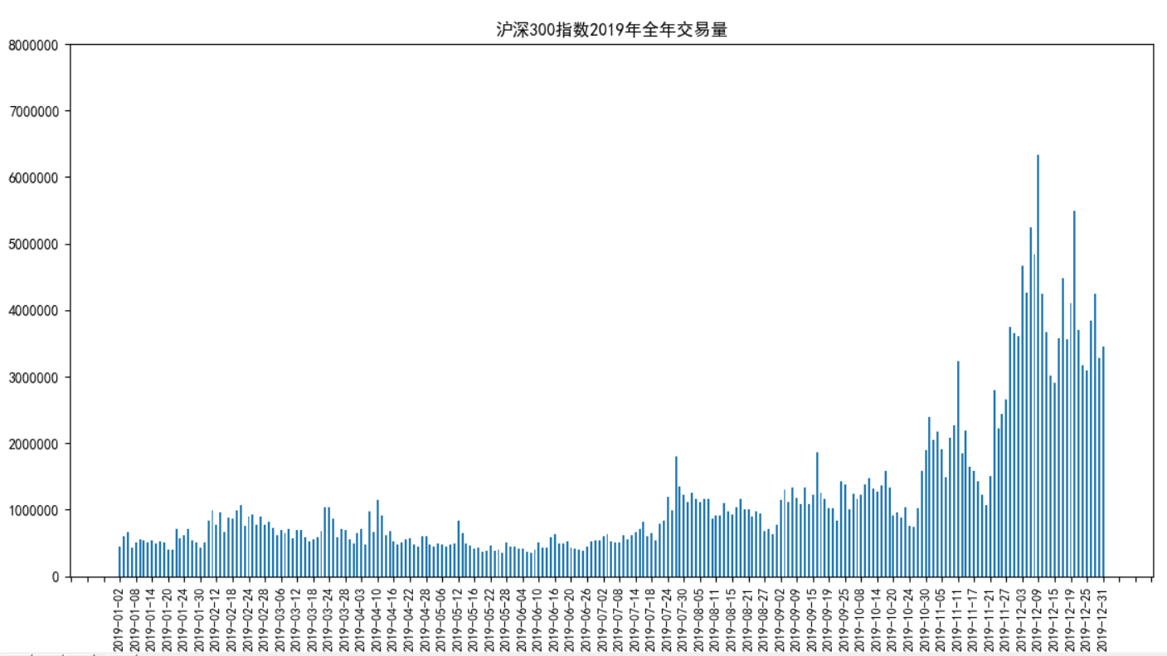

（声明模版）

声 明（黑体，三号）
本人郑重声明：所呈交的课程设计论文，是本人在导师指导下，独立完成所取得的成果。尽我所知，除文中已经注明引用的内容外，本课程设计论文的研究成果不包含任何他人享有著作权的内容。对本论文所涉及的研究工作做出贡献的其他个人和集体，均已在文中以明确方式标明。若有违反学术道德规范的行为，本人愿意接受学校相关处分。

签 名： 日 期：

